Building your own bridge

一、移除docker0
# Stopping Docker and removing docker0
$ sudo service docker stop
$ sudo ip link set dev docker0 down
$ sudo brctl delbr docker0
$ sudo iptables -t nat -F POSTROUTING

二、构建bridge0
安装bridge-utils
$ sudo apt-get install bridge-utils
构建一个Bridge0
$ sudo brctl addbr bridge0
添加一个网段
$ sudo ip addr add 192.168.5.1/24 dev bridge0
启动Bridge0
$ sudo ip link set dev bridge0 up
启动Bridge0用ifconfig查看如下图，多了bridge0的一张网卡：
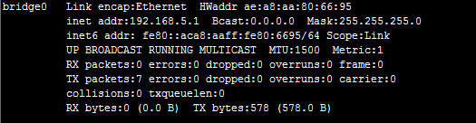

查看bridge0网卡的启动情况：
$ ip addr show bridge0
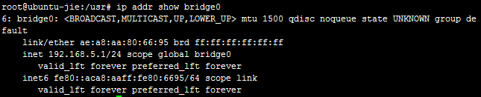

bridge0应用到docker中
将DOCKER_OPTS=”-b=bridge0”写入/etc/default/docker中
$ echo 'DOCKER_OPTS="-b=bridge0"' >> /etc/default/docker
重新启动docker
$ sudo service docker start
这个不知道是啥了！！........
$ sudo iptables -t nat -L -n

